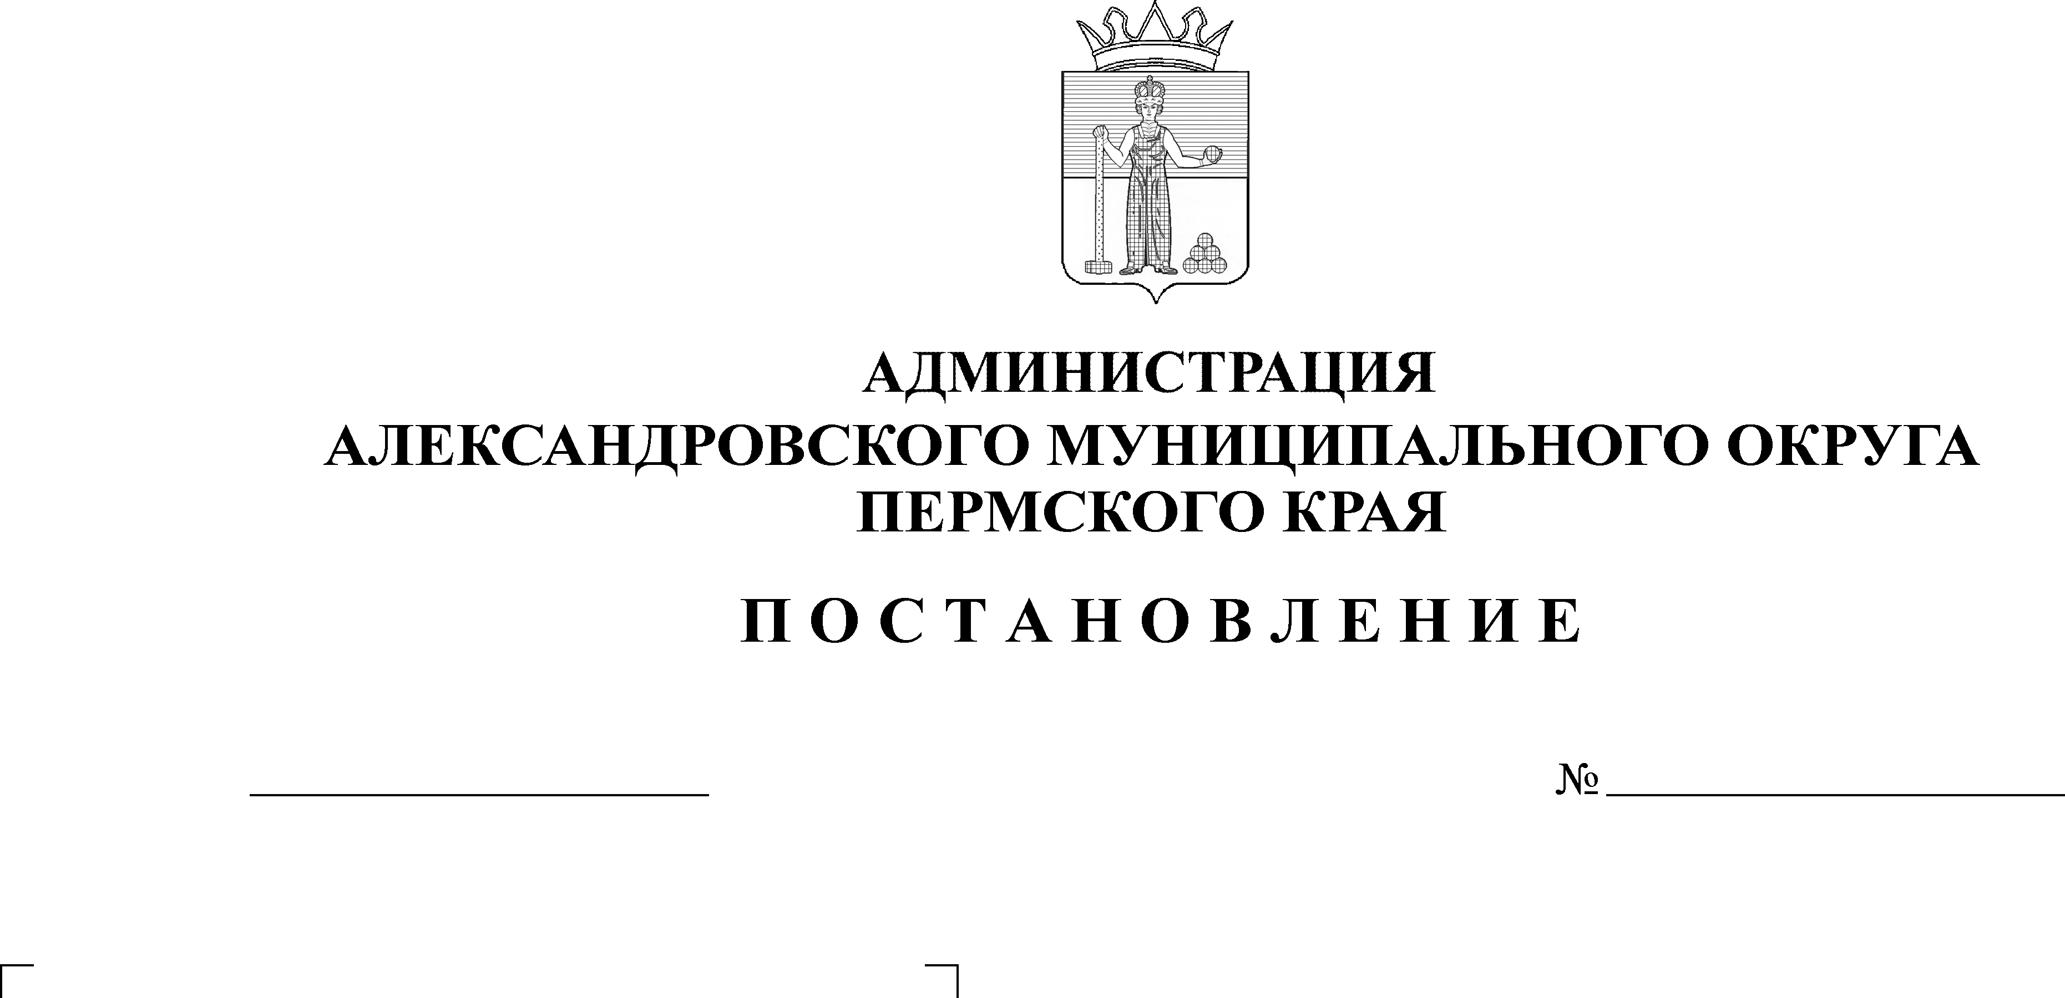
Об установлении расходного обязательства Александровс-кого муниципального округа
21.10.2024
1697
В соответствии со статьей 9, 86, 158 Бюджетного кодекса Российской Федерации, в целях реализации муниципальной программы «Реформирование и развитие муниципальной службы в администрации Александровского муниципального округа», и на основании распоряжения администрации Александровского муниципального округа от 14 мая 2024 г. № 296-р «Об утверждении Плана подготовки проекта решения о бюджете Александровского муниципального округа Пермского края на 2025 год и плановый период 2026-2027 годов,
администрация Александровского муниципального округа ПОСТАНОВЛЯЕТ:
1. Установить расходным обязательством администрации Александровского муниципального округа на 2025 год и на плановый период 2026-2027 годов мероприятие «Проведение мероприятий по профессиональной переподготовке и повышению квалификации, стажировки и др. муниципальных служащих» (далее – расходное обязательство).
2. Установить на период 2025 года и на плановый период 2026-2027 годов предельный объем финансирования расходного обязательства Александровского муниципального округа в размере 600,00 тыс. руб. всего, в том числе по годам:
- 2025 год – 200,00 тыс. руб.;
- 2026 год – 200,00 тыс. руб.;
- 2027 год – 200,00 тыс. руб.
3. Главным распорядителем бюджетных средств по расходному обязательству определить администрацию Александровского муниципального округа.
4. Настоящее постановление применяется при формировании бюджета Александровского муниципального округа на 2025 год и на плановый период 2026-2027 годов.
5. Настоящее постановление опубликовать в сетевом издании официальный сайт Александровского муниципального округа Пермского края (www.aleksraion.ru).
6. Контроль за исполнением настоящего постановления оставляю за собой.

Глава муниципального округа –
глава администрации Александровского
муниципального округа О.Э. Белобаржевская
Рассылается: дело, прокуратура, финансовое управление, отдел муниципальной службы и противодействия коррупции, сайт

